

КОНКУРСНОЕ ЗАДАНИЕ КОМПЕТЕНЦИИ
«СЕТЕВОЕ И СИСТЕМНОЕ АДМИНИСТРИРОВАНИЕ»
Региональный этап чемпионата по профессиональному мастерству «Профессионалы» в 2026 г.
РЕСПУБЛИКА БАШКОРТОСТАН
(субъект РФ)

2025-2026 г.
Конкурсное задание разработано экспертным сообществом и утверждено Менеджером компетенции, в котором установлены нижеследующие правила и необходимые требования владения профессиональными навыками для участия в соревнованиях по профессиональному мастерству.

Конкурсное задание включает в себя следующие разделы:
1.ОСНОВНЫЕ ТРЕБОВАНИЯ КОМПЕТЕНЦИИ 4
1.1. Общие сведения о требованиях компетенции 4
1.2. Перечень профессиональных задач специалиста 4
по компетенции «Сетевое и системное администрирование» 4
1.3. Требования к схеме оценки 9
1.4. Спецификация оценки компетенции 9
1.5. Содержание конкурсного задания 11
1.5.1. Разработка/выбор конкурсного задания 11
1.5.2. Структура модулей конкурсного задания 12
2. СПЕЦИАЛЬНЫЕ ПРАВИЛА КОМПЕТЕНЦИИ 33
2.1. Личный инструмент конкурсанта 33
2.2. Материалы, оборудование и инструменты, 33
запрещенные на площадке 33
3. Приложения 33

ИСПОЛЬЗУЕМЫЕ СОКРАЩЕНИЯ
- ФГОС – Федеральный государственный образовательный стандарт
- ПС – Профессиональный стандарт
- КЗ – Конкурсное задание
- ИЛ – Инфраструктурный лист
- ИКС – Информационно коммуникационная система
- КС – Компьютерная сеть
- ОС – Операционная система

1.ОСНОВНЫЕ ТРЕБОВАНИЯ КОМПЕТЕНЦИИ

1.1. Общие сведения о требованиях компетенции
Требования компетенции (ТК) «Сетевое и системное администрирование» определяют знания, умения, навыки и трудовые функции, которые лежат в основе наиболее актуальных требований работодателей отрасли.
Целью соревнований по компетенции является демонстрация лучших практик и высокого уровня выполнения работы по соответствующей рабочей специальности или профессии.
Требования компетенции являются руководством для подготовки конкурентоспособных, высококвалифицированных специалистов / рабочих и участия их в конкурсах профессионального мастерства.
В соревнованиях по компетенции проверка знаний, умений, навыков и трудовых функций осуществляется посредством оценки выполнения практической работы.
Требования компетенции разделены на четкие разделы с номерами и заголовками, каждому разделу назначен процент относительной важности, сумма которых составляет 100.

1.2. Перечень профессиональных задач специалиста

по компетенции «Сетевое и системное администрирование»
Перечень видов профессиональной деятельности, умений, знаний и профессиональных трудовых функций специалиста (из ФГОС/ПС/ЕТКС) базируется на требованиях современного рынка труда к данному специалисту.
Таблица 1
Перечень профессиональных задач специалиста
№ п/п | Раздел | Важность в %
1 | Выполнение работ по выявлению и устранению инцидентов в информационно-коммуникационных системах | 20
1 | Специалист должен знать и понимать:  - Лицензионные требования по настройке и эксплуатации устанавливаемого программного обеспечения  - Основы архитектуры, устройства и функционирования вычислительных систем  - Принципы организации, состав и схемы работы операционных систем  - Стандарты информационного взаимодействия систем  - Регламенты проведения профилактических работ на администрируемой информационно-коммуникационной системе  - Инструкции по установке администрируемых сетевых устройств  - Инструкции по эксплуатации администрируемых сетевых устройств  - Инструкции по установке администрируемого программного обеспечения  - Инструкции по эксплуатации администрируемого программного обеспечения  - Требования охраны труда при работе с аппаратными, программно-аппаратными и программными средствами администрируемой информационно-коммуникационной системы. | 20
1 | Специалист должен уметь:  - Идентифицировать инциденты, возникающие при установке программного обеспечения, и принимать решение об изменении процедуры установки  - Оценивать степень критичности инцидентов при работе прикладного программного обеспечения  - Устранять возникающие инциденты  - Локализовать отказ и инициировать корректирующие действия  - Пользоваться нормативно-технической документацией в области инфокоммуникационных технологий  - Производить мониторинг администрируемой информационно-коммуникационной системы  - Конфигурировать операционные системы сетевых устройств  - Пользоваться контрольно-измерительными приборами и аппаратурой  - Документировать учетную информацию об использовании сетевых ресурсов согласно утвержденному графику | 20
2 | Обеспечение работы технических и программных средств информационно-коммуникационных систем | 25
2 | Специалист должен знать и понимать  - Общие принципы функционирования аппаратных, программных и программно-аппаратных средств администрируемой сети  - Архитектура аппаратных, программных и программно-аппаратных средств администрируемой сети  - Инструкции по установке администрируемых сетевых устройств; Инструкции по эксплуатации администрируемых сетевых устройств  - Инструкции по установке администрируемого программного обеспечения  - Инструкции по эксплуатации администрируемого программного обеспечения  - Протоколы канального, сетевого, транспортного и прикладного уровней модели взаимодействия открытых систем  - Базовая эталонная модель взаимодействия открытых систем;  - Международные стандарты локальных вычислительных сетей;  - Модели информационно-телекоммуникационной сети «Интернет»  - Регламенты проведения профилактических работ на администрируемой информационно-коммуникационной системе  - Устройство и принцип работы кабельных и сетевых анализаторов  - Средства глубокого анализа информационно-коммуникационной системы  - Метрики производительности администрируемой информационно-коммуникационной системы  - Регламенты проведения профилактических работ на администрируемой информационно-коммуникационной системе  - Требования охраны труда при работе с сетевой аппаратурой администрируемой информационно-коммуникационной системы | 25
2 | Специалист должен уметь:  - Использовать современные методы контроля производительности информационно-коммуникационной системы  - Анализировать сообщения об ошибках в сетевых устройствах и операционных системах  - Локализовать отказ и инициировать корректирующие действия;  - Применять программно-аппаратные средства для диагностики отказов и ошибок сетевых устройств  - Применять штатные программно-аппаратные средства для контроля производительности сетевой инфраструктуры информационно-коммуникационной системы  - Применять внешние программно-аппаратные средства для контроля производительности сетевой инфраструктуры информационно-коммуникационной системы | 25
3 | Реализация схемы резервного копирования, архивирования и восстановления конфигураций технических и программных средств информационно-коммуникационных систем по утвержденным планам | 20
3 | Специалист должен знать и понимать:  - Общие принципы функционирования аппаратных, программных и программно-аппаратных средств администрируемой информационно-коммуникационной системы  - Архитектура аппаратных, программных и программно-аппаратных средств администрируемой информационно-коммуникационной системы  - Инструкции по установке администрируемых сетевых устройств информационно-коммуникационной системы  - Инструкции по эксплуатации администрируемых сетевых устройств информационно-коммуникационной системы  - Инструкции по установке администрируемого программного обеспечения  - Инструкции по эксплуатации администрируемого программного обеспечения  - Протоколы канального, сетевого, транспортного и прикладного уровней модели взаимодействия открытых систем  - Базовая эталонная модель взаимодействия открытых систем для управления сетевым трафиком  - Международные стандарты локальных вычислительных сетей  - Регламенты проведения профилактических работ на администрируемой информационно-коммуникационной системе  - Требования охраны труда при работе с сетевой аппаратурой администрируемой информационно-коммуникационной системы | 20
3 | Специалист должен уметь:  - Использовать процедуры восстановления данных  - Определять точки восстановления данных; работать с серверами архивирования и средствами управления операционных систем  - Пользоваться нормативно-технической документацией в области инфокоммуникационных технологий  - Выполнять плановое архивирование программного обеспечения пользовательских устройств согласно графику | 20
4 | Внесение изменений в технические и программные средства информационно-коммуникационных систем по утвержденному плану работ | 25
4 | Специалист должен знать и понимать:  - Общие принципы функционирования аппаратных, программных и программно-аппаратных средств администрируемой сети  - Основы архитектуры, устройства и функционирования вычислительных систем  - Инструкции по установке администрируемых сетевых устройств; Инструкции по эксплуатации администрируемых сетевых устройств  - Инструкции по установке администрируемого программного обеспечения  - Лицензионные требования по настройке устанавливаемого программного обеспечения  - Инструкции по эксплуатации администрируемого программного обеспечения  - Типовые причины инцидентов, возникающих при установке программного обеспечения  - Стандарты информационного взаимодействия систем  - Протоколы канального, сетевого, транспортного и прикладного уровней модели взаимодействия открытых систем  - Принципы организации, состав и схемы работы операционных систем  - Требования охраны труда при работе с сетевой аппаратурой администрируемой информационно-коммуникационной системы | 25
4 | Специалист должен уметь:  - Использовать современные методы контроля производительности информационно-коммуникационной системы  - Анализировать сообщения об ошибках в сетевых устройствах и операционных системах  - Соблюдать процедуру установки прикладного программного обеспечения в соответствии с требованиями организации-производителя  - Идентифицировать инциденты, возникающие при установке программного обеспечения, и принимать решение по изменению процедуры установки  - Применять программно-аппаратные средства для диагностики отказов и ошибок сетевых устройств  - Применять штатные программно-аппаратные средства для контроля производительности сетевой инфраструктуры информационно-коммуникационной системы  - Применять внешние программно-аппаратные средства для контроля производительности сетевой инфраструктуры информационно-коммуникационной системы  - Соблюдать процедуру установки прикладного программного обеспечения в соответствии с требованиями организации-производителя | 25
5 | Бережливое производство | 5
5 | Специалист должен знать и понимать:  - Принципы функционирования информационно-коммуникационных системы | 5
5 | Специалист должен уметь:  - Выполнять мероприятия модернизации информационно-коммуникационной системы, способствующие сокращению электропотребления | 5
6 | Охрана труда | 5
6 | Специалист должен знать и понимать:  - Требования охраны труда при работе с сетевой аппаратурой администрируемой информационно-коммуникационной системы | 5
6 | Специалист должен уметь:  - Пользоваться нормативно-технической документацией в области инфокоммуникационных технологий | 5

1.3. Требования к схеме оценки
Сумма баллов, присуждаемых по каждому аспекту, должна попадать в диапазон баллов, определенных для каждого раздела компетенции, обозначенных в требованиях и указанных в таблице 2.
Таблица 2
Матрица пересчета требований компетенции в критерии оценки
Критерий/Модуль |  |  |  |  | Итого баллов за раздел ТРЕБОВАНИЙ КОМПЕТЕНЦИИ
Разделы  ТРЕБОВАНИЙ КОМПЕТЕНЦИИ |  | А | Б | Г
Разделы  ТРЕБОВАНИЙ КОМПЕТЕНЦИИ | 1 | 5 | 15 | - | 20
Разделы  ТРЕБОВАНИЙ КОМПЕТЕНЦИИ | 2 | 5 | 15 | 5 | 25
Разделы  ТРЕБОВАНИЙ КОМПЕТЕНЦИИ | 3 | 5 | 5 | 10 | 20
Разделы  ТРЕБОВАНИЙ КОМПЕТЕНЦИИ | 4 | - | 5 | 20 | 25
Разделы  ТРЕБОВАНИЙ КОМПЕТЕНЦИИ | 5 | - | - | 5 | 5
Разделы  ТРЕБОВАНИЙ КОМПЕТЕНЦИИ | 6 | 5 | - | - | 5
Итого баллов за критерий/модуль |  | 20 | 40 | 40 | 100

1.4. Спецификация оценки компетенции
Оценка Конкурсного задания будет основываться на критериях, указанных в таблице 3.
Таблица 3
Оценка конкурсного задания
Критерий |  | Методика проверки навыков в критерии
А | Аудит | Определена регионом в соответствии с используемыми ОС и сетевым оборудованием: используется виртуализация и скрипты.  Задание, указанное в этом документе, является примерным конкурсным заданием. Каждый регион определяет состав этого модуля самостоятельно.
Б | Настройка технических и программных средств информационно-коммуникационных систем | Оцениваемые аспекты имеют разный вес в зависимости от их сложности. Схема оценки построена так, чтобы каждый аспект оценивался только один раз. Например, в задании предписывается настроить корректные имена для всех устройств, данный аспект будет оценен в первый день только один раз и повторная оценка данного аспекта проводиться не будет. Одинаковые пункты могут быть проверены и оценены больше, чем 1 раз, если для их выполнения применяются разные настройки или они выполняются на разных классах устройств. Процедура оценки результатов выполнения задания будет производиться в конце дня конкретного модуля.
Г | Обеспечение отказоустойчивости | Оцениваемые аспекты имеют разный вес в зависимости от их сложности. Схема оценки построена так, чтобы каждый аспект оценивался только один раз. Например, в задании предписывается настроить корректные имена для всех устройств, данный аспект будет оценен в первый день только один раз и повторная оценка данного аспекта проводиться не будет. Одинаковые пункты могут быть проверены и оценены больше, чем 1 раз, если для их выполнения применяются разные настройки или они выполняются на разных классах устройств. Процедура оценки результатов выполнения задания будет производиться в конце дня конкретного модуля.

1.5. Содержание конкурсного задания
Общая продолжительность Конкурсного задания: 16 часов
Количество конкурсных дней: 3 дня
Вне зависимости от количества модулей, КЗ включает оценку по каждому из разделов требований компетенции.
Оценка знаний конкурсанта проводится через практическое выполнение Конкурсного задания. В дополнение могут учитываться требования работодателей для проверки теоретических знаний / оценки квалификации.

1.5.1. Разработка/выбор конкурсного задания
Конкурсное задание состоит из 3 модулей, включает обязательную к выполнению часть (инвариант) – 2 модулей, и вариативную часть – 1 модуль. Общее количество баллов конкурсного задания по всем модулям составляет 100.
Обязательная к выполнению часть (инвариант) выполняется всеми регионами без исключения на всех уровнях чемпионатов. Вариативная часть может подвергаться изменениям, в зависимости от потребностей региона в технологиях и специалистах.
В случае если ни один из модулей вариативной части не подходит под запрос работодателя конкретного региона, то вариативный(е) модуль(и) формируется(ются) регионом самостоятельно под запрос работодателя. Исключать вариативную часть из конкурсного задания запрещается. Допускается объединение вариативных модулей, однако общее время, отведенное на выполнение вариативного(ых) модуля(ей) и количество баллов в критериях оценки по аспектам не изменяются (Приложение 2. Матрица конкурсного задания).

1.5.2. Структура модулей конкурсного задания
Модуль А. Аудит (вариатив)
Время на выполнение модуля: 4 часа
Задания:
Руководство, в лице непосредственного начальника, поставило вам задачу – произвести независимую оценку результатов выполнения квалификационного испытания вашего возможного коллеги. Комплект документации для проведения испытания включает в себя непосредственно задание и набор оценочных ведомостей. В вашем распоряжении будет и то и другое. Помимо этого, отдел кадров требует от начальника отдела, а значит и он от вас, задокументировать оценку, составив отчёт в текстовом документе формата DOCX, где каждый из аспектов оценки (по номерам аспектов оценочного листа) будет иметь подтверждение, в виде снимка фрагмента экрана с информацией, на основании которой вы приняли своё решение и пояснения к ней. Увы, варианта отметить выполнение пунктов задания, не глядя на инфраструктуру вам не оставили – в некотором смысле это и ваша аттестация, сами просили повышения и прибавки к окладу. Шаблон и требования к отчёту расположены на рабочем столе текущего пользователя.
Доступ к инфраструктуре на уровне гипервизора представлен учётной записью с минимальным уровнем привилегий, реквизиты подключения – на бланке.
Доступ на уровне ОС возможен с использованием следующих реквизитов:
Логин: root | user (в зависимости от платформы)
Пароль:toor | resu (соответственно)
Оценка производится по объективным аспектам, доступно два варианта ответапо каждому из них (да/нет), учёт частичного выполнения пункта задания непредусмотрен. Ваша задача не состоит в том, чтобы настраивать инфраструктуру, только её оценка, включающая в себя заполнение рукописных оценочных ведомостей и отчёта в электронном виде.
Образец задания для аттестации претендента

Схема подключения:
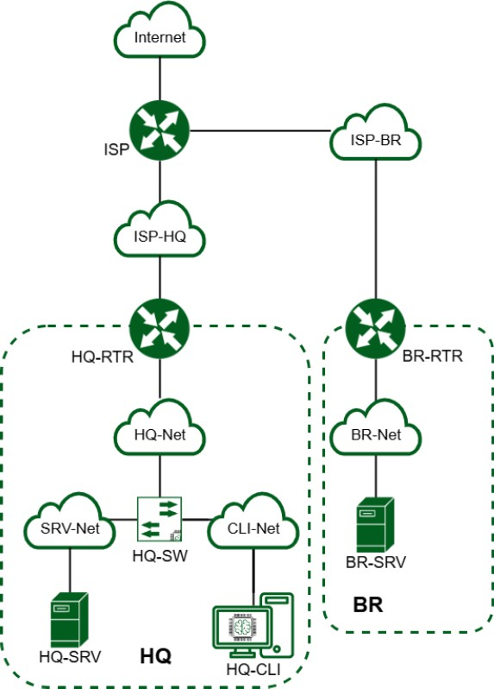

Модуль 1. Настройка сетевой инфраструктуры
Необходимо разработать и настроить инфраструктуру информационно-коммуникационной системы согласно предложенной топологии (см.
Задание включает базовую настройку устройств:
• присвоение имен устройствам
• расчет IP-адресации
• настройку коммутации и маршрутизации
Если где-то нужен пароль, кроме тех что по умолчанию – можно использовать P@ssw0rd
Таблица 1
Имя виртуальной машины | Оперативная память | Центральный процессор, ядер | Накопитель | Операционная система
ISP | 1 Гб | 1 ядро | 5 Гб | Дистрибутив Альт JeOS или аналог
HQ-RTR | 1 Гб в случае использования дистрибутива Linux | 1 ядро в случае использования дистрибутива Linux | 10 Гб | Дистрибутив Альт JeOS или аналог
BR-RTR | 1 Гб в случае использования дистрибутива Linux | 1 ядро в случае использования дистрибутива Linux | 10 Гб | Дистрибутив Альт JeOS или аналог
HQ-SRV | 2 Гб | 1 ядро | 10 Гб | ОС Альт сервер или аналог
BR-SRV | 2 Гб | 1 ядро | 10 Гб | ОС Альт сервер или аналог
HQ-CLI | 2 Гб | 2 ядра | 15 Гб | ОС Альт рабочая станция или аналог

Задание модуль 1
- Произведите базовую настройку устройств:
- Настройте имена устройств согласно топологии. Используйте полное доменное имя
- На всех устройствах необходимо сконфигурировать IPv4:
  - IP-адрес должен быть из приватного диапазона, в случае, если сеть локальная, согласно RFC1918
  - Локальная сеть в сторону HQ-SRV(VLAN 100) должна вмещать не более 32 адресов
  - Локальная сеть в сторону HQ-CLI(VLAN 200) должна вмещать не менее 16 адресов
  - Локальная сеть для управления(VLAN 999) должна вмещать не более 8 адресов
  - Локальная сеть в сторону BR-SRV должна вмещать не более 16 адресов
- Сведения об адресах занесите в таблицу 2, в качестве примера используйте
- Настройте доступ к сети Интернет, на маршрутизаторе ISP:
- Настройте адресацию на интерфейсах:
- Интерфейс, подключенный к магистральному провайдеру, получает адрес по DHCP
- Настройте маршрут по умолчанию, если это необходимо
- Настройте интерфейс, в сторону HQ-RTR, интерфейс подключен к сети 172.16.1.0/28
- Настройте интерфейс, в сторону BR-RTR, интерфейс подключен к сети 172.16.2.0/28
- На ISP настройте динамическую сетевую трансляцию портов для доступа к сети Интернет HQ-RTR и BR-RTR.
- Создайте локальные учетные записи на серверах HQ-SRV и BR-SRV:
- Создайте пользователя remote_user
- Пароль пользователя sshuser с паролем P@ssw0rd
- Идентификатор пользователя 2026
- Пользователь sshuser должен иметь возможность запускать sudo без ввода пароля
- Создайте пользователя net_admin на маршрутизаторах HQ-RTR и BR-RTR
- Пароль пользователя net_admin с паролем P@ssw0rd
- При настройке ОС на базе Linux, запускать sudo без ввода пароля
- При настройке ОС отличных от Linux пользователь должен обладать максимальными привилегиями.
- Настройте коммутацию в сегменте HQ следующим образом:
- Трафик HQ-SRV должен принадлежать VLAN 100
- Трафик HQ-CLI должен принадлежать VLAN 200
- Предусмотреть возможность передачи трафика управления в VLAN 999
- Реализовать на HQ-RTR маршрутизацию трафика всех указанных VLAN с использованием одного сетевого адаптера ВМ/физического порта
- Сведения о настройке коммутации внесите в отчёт
- Настройте безопасный удаленный доступ на серверах HQ-SRV и BR-SRV:
- Для подключения используйте порт 2026
- Разрешите подключения исключительно пользователю sshuser
- Ограничьте количество попыток входа до двух
- Настройте баннер «Authorized access only».
- Между офисами HQ и BR, на маршрутизаторах HQ-RTR и BR-RTR необходимо сконфигурировать ip туннель:
- На выбор технологии GRE или IP in IP
- Сведения о туннеле занесите в отчёт.
- Обеспечьте динамическую маршрутизацию на маршрутизаторах HQ-RTR и BR-RTR: сети одного офиса должны быть доступны из другого офиса и наоборот. Для обеспечения динамической маршрутизации используйте link state протокол на усмотрение участника:
- Разрешите выбранный протокол только на интерфейсах ip туннеля
- Маршрутизаторы должны делиться маршрутами только друг с другом
- Обеспечьте защиту выбранного протокола посредством парольной защиты
- Сведения о настройке и защите протокола занесите в отчёт.
- Настройка динамической трансляции адресов маршрутизаторах HQ-RTR и BR-RTR:
- Настройте динамическую трансляцию адресов для обоих офисов в сторону ISP, все устройства в офисах должны иметь доступ к сети Интернет
- Настройте протокол динамической конфигурации хостов для сети в сторону HQ-CLI:
- Настройте нужную подсеть
- В качестве сервера DHCP выступает маршрутизатор HQ-RTR
- Клиентом является машина HQ-CLI
- Исключите из выдачи адрес маршрутизатора
- Адрес шлюза по умолчанию – адрес маршрутизатора HQ-RTR
- Адрес DNS-сервера для машины HQ-CLI – адрес сервера HQ-SRV
- DNS-суффикс – au-team.irpo
- Сведения о настройке протокола занесите в отчёт.
- Настройте инфраструктуру разрешения доменных имён для офисов HQ и BR:
- Основной DNS-сервер реализован на HQ-SRV
- Сервер должен обеспечивать разрешение имён в сетевые адреса устройств и обратно в соответствии с таблицей 3
- В качестве DNS сервера пересылки используйте любой общедоступный DNS сервер (77.88.8.7, 77.88.8.3 или другие)
- Настройте часовой пояс на всех устройствах (за исключением виртуального коммутатора, в случае его использования) согласно месту проведения экзамена
Таблица 2
Имя устройства | IP-адрес | Шлюз по умолчанию
HQ-RTR
BR-RTR
HQ-SRV
HQ-CLI
BR-SRV

Таблица 3
Устройство | Запись | Тип
HQ-RTR | hq-rtr.au-team.irpo | A,PTR
BR-RTR | br-rtr.au-team.irpo | A
HQ-SRV | hq-srv.au-team.irpo | A,PTR
HQ-CLI | hq-cli.au-team.irpo | A,PTR
BR-SRV | br-srv.au-team.irpo | A
ISP (интерфейс направленный в сторону HQ-RTR) | docker.au-team.irpo | A
ISP (интерфейс направленный в сторону BR-RTR) | web.au-team.irpo | A

Модуль 2. Организация сетевого администрирования

Необходимо разработать и настроить инфраструктуру информационно-коммуникационной системы согласно предложенной топологии
Для модуля 2 используется стенд модуля 1.
В стенде преднастроены:
- IP-адреса, маски подсетей и шлюзы по умолчанию
- Сетевая трансляция адресов
- IP туннель
- Динамическая маршрутизация
- Созданы пользователи sshuser на серверах и net_admin на маршрутизаторах, им предоставлены административные привилегии
- Порты ssh на серверах
- DHCP-сервер
- DNS-сервер
- Сервер HQ-SRV имеет три дополнительных накопителя размером 1ГБ
Задание модуль 2

1. Настройте контроллер домена Samba DC на сервере BR-SRV:
• Имя домена au-team.irpo
• Введите в созданный домен машину HQ-CLI
• Создайте 5 пользователей для офиса HQ: имена пользователей формата hquser№ (например hquser1, hquser2 и т.д.)
• Создайте группу hq, введите в группу созданных пользователей
• Убедитесь, что пользователи группы hq имеют право аутентифицироваться на HQ-CLI
• Пользователи группы hq должны иметь возможность повышать привилегии для выполнения ограниченного набора команд: cat, grep, id. Запускать другие команды с повышенными привилегиями пользователи группы права не имеют.
2. Сконфигурируйте файловое хранилище на сервере HQ-SRV:
• При помощи двух подключенных к серверу дополнительных дисков размером 1 Гб сконфигурируйте дисковый массив уровня 0
• Имя устройства – md0, при необходимости конфигурация массива размещается в файле /etc/mdadm.conf
• Создайте раздел, отформатируйте раздел, в качестве файловой системы используйте ext4
• Обеспечьте автоматическое монтирование в папку /raid
3. Настройте сервер сетевой файловой системы (nfs) на HQ-SRV:
• В качестве папки общего доступа выберите /raid/nfs, доступ для чтения и записи исключительно для сети в сторону HQ-CLI
• На HQ-CLI настройте автомонтирование в папку /mnt/nfs
• Основные параметры сервера отметьте в отчёте
4. Настройте службу сетевого времени на базе сервиса chrony на маршрутизаторе ISP:
• Вышестоящий сервер ntp на маршрутизаторе ISP - на выбор участника
• Стратум сервера - 5
• В качестве клиентов ntp настройте: HQ-SRV, HQ-CLI, BR-RTR, BR-SRV.
5. Сконфигурируйте ansible на сервере BR-SRV:
• Сформируйте файл инвентаря, в инвентарь должны входить HQ-SRV, HQ-CLI, HQ-RTR и BR-RTR
• Рабочий каталог ansible должен располагаться в /etc/ansible
• Все указанные машины должны без предупреждений и ошибок отвечать pong на команду ping в ansible посланную с BR-SRV.
6. Разверните веб приложение в docker на сервере BR-SRV:
• Средствами docker должен создаваться стек контейнеров с веб приложением и базой данных
• Используйте образы site_latestи mariadb_latestрасполагающиеся в директории docker в образе Additional.iso
• Основной контейнер testapp должен называться tespapp
• Контейнер с базой данных должен называться db
• Импортируйте образы в docker, укажите в yaml файле параметры подключения к СУБД, имя БД - testdb, пользователь testс паролем P@ssw0rd, порт приложения 8080, при необходимости другие параметры
• Приложение должно быть доступно для внешних подключений через порт 8080
7. Разверните веб приложение на сервере HQ-SRV:
• Используйте веб-сервер apache
• В качестве системы управления базами данных используйте mariadb
• Файлы веб приложения и дамп базы данных находятся в директории web образа Additional.iso
• Выполните импорт схемы и данных из файла dump.sql в базу данных webdb
• Создайте пользователя webс паролем P@ssw0rd и предоставьте ему права доступа к этой базе данных
• Файлы index.php и директорию images скопируйте в каталог веб сервера apache
• В файле index.php укажите правильные учётные данные для подключения к БД
• Запустите веб сервер и убедитесь в работоспособности приложения
• Основные параметры отметьте в отчёте
8. На маршрутизаторах сконфигурируйте статическую трансляцию портов:
• Пробросьте порт 8080в порт приложения testapp BR-SRV на маршрутизаторе BR-RTR, для обеспечения работы приложения testapp извне
• Пробросьте порт 8080в порт веб приложения на HQ-SRV на маршрутизаторе HQ-RTR, для обеспечения работы веб приложения извне
• Пробросьте порт 2026на маршрутизаторе HQ-RTR в порт 2026сервера HQ-SRV, для подключения к серверу по протоколу ssh из внешних сетей
• Пробросьте порт 2026на маршрутизаторе BR-RTR в порт 2026сервера BR-SRV, для подключения к серверу по протоколу ssh из внешних сетей.
9. Настройте веб-сервер nginx как обратный прокси-сервер на ISP
• При обращении по доменному имени web.au-team.irpo у клиента должно открываться веб приложение на HQ-SRV
• При обращении по доменному имени docker.au-team.irpo клиента должно открываться веб приложение testapp
10. На маршрутизаторе ISP настройте web-based аутентификацию:
• При обращении к сайту web.au-team.irpo клиенту должно быть предложено ввести аутентификационные данные
• В качестве логина для аутентификации выберите WEBс паролем P@ssw0rd
• Выберите файл /etc/nginx/.htpasswd в качестве хранилища учётных записей
• При успешной аутентификации клиент должен перейти на веб сайт.
11. Удобным способом установите приложение Яндекс Браузер на HQ-CLI
• Установку браузера отметьте в отчёте.

Модуль Б. Настройка технических и программных средств информационно-коммуникационных систем (инвариант)
Время на выполнение модуля: 7 часов
Задания:
Схема подключения:
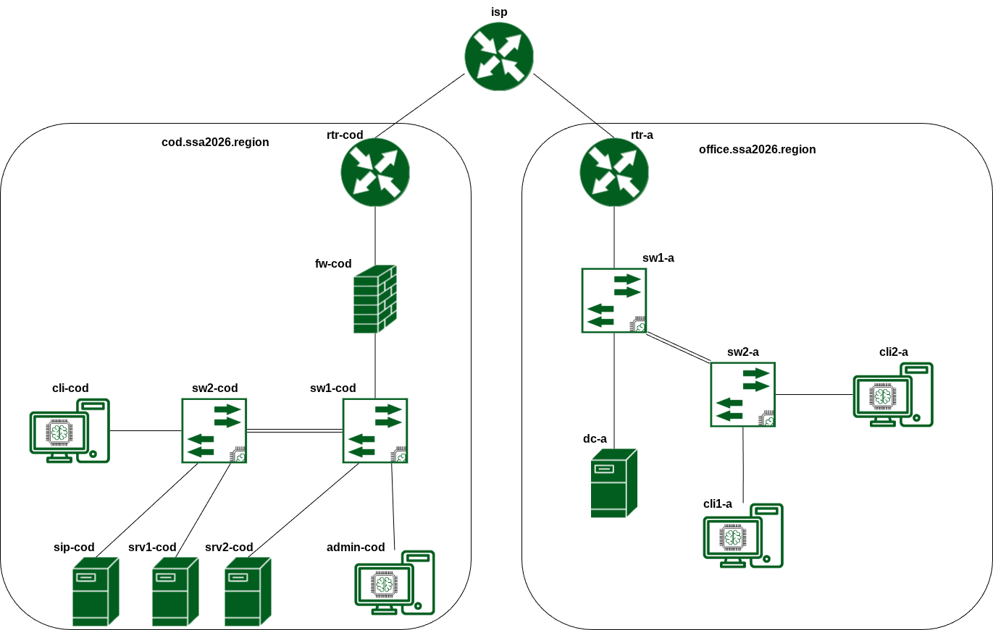

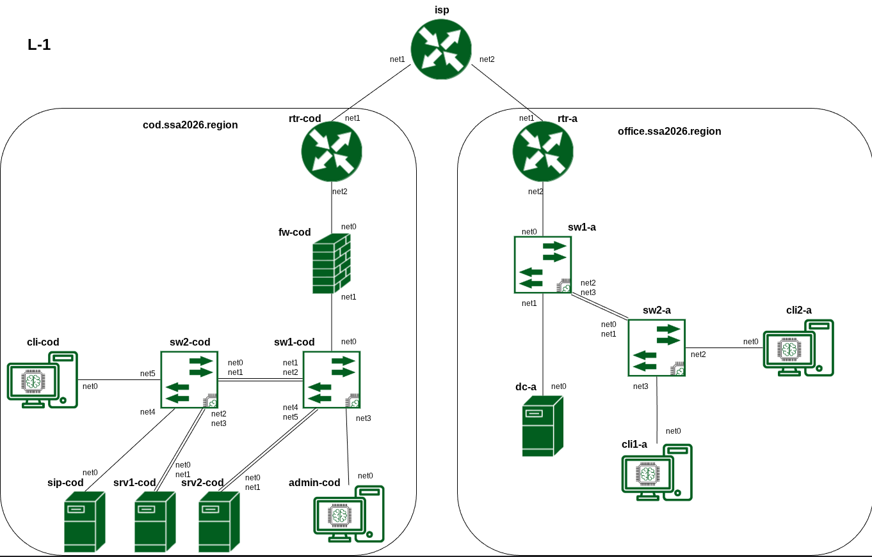

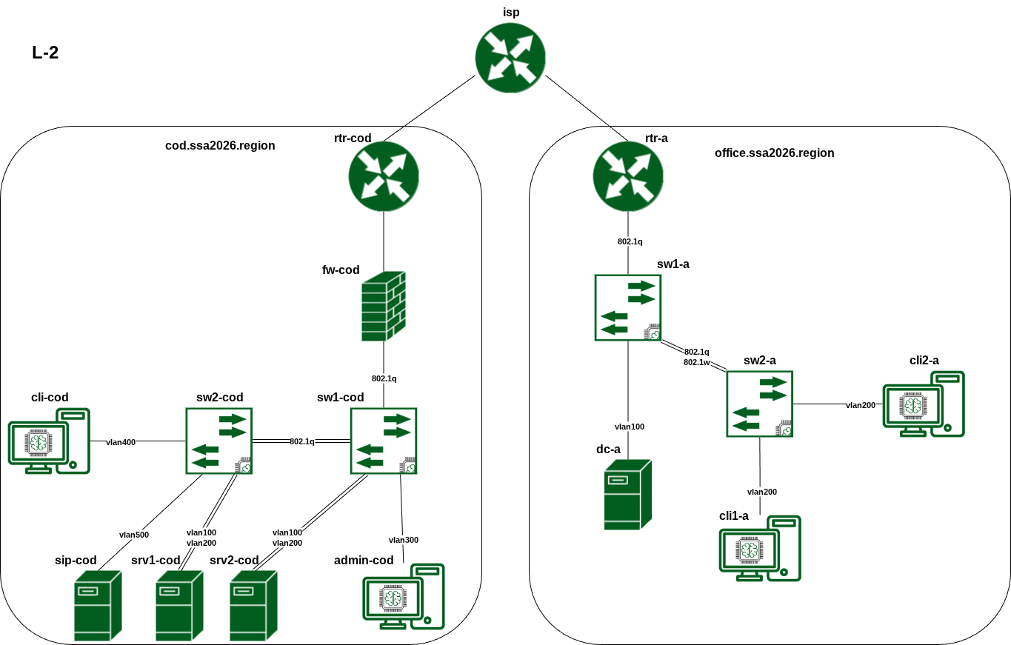

На виртуальных машинах и оборудовании используются следующие версии ОС и технологические решения:
Название устройства | ОС
rtr-cod | EcoRouterOS (7-jasmine)
fw-cod | Ideco NGFW NOVUM 21
sw1-cod | Альт Сервер 11
sw2-cod | Альт Сервер 11
cli-cod | Альт Рабочая станция 11
srv1-cod | Альт Сервер 11
srv2-cod | Альт Сервер 11
sip-cod | SNG7-PBX16
admin-cod | Альт Рабочая станция 11
rtr-a | EcoRouterOS (7-jasmine)
sw1-a | Альт Сервер 11
sw2-a | Альт Сервер 11
dc-a | Альт Сервер 11
cli1-a | Альт Рабочая станция 11
cli2-a | Альт Рабочая станция 11

Параметры интернет-провайдеров, предоставляющих услуги организации или клиентам
Провайдер | Адрес IPv4/Маска | Шлюз IPv4 | AS
GIGAFON COD | 178.207.179.4/29 | 178.207.179.1 | 31133
GIGAFON A | 178.207.179.28/29 | 178.207.179.25 | 31133

В сети GIGAFON COD сделаны настройки BGP
1. Соседство устанавливается по IPv4 с адреса шлюза на выделяемый провайдером адрес через физический интерфейс и указанные выше номера автономных систем.
2. Все провайдеры анонсируют делегируемые префиксы в “интернет”.
На DNS-сервере100.100.100.100 настроена зона ssa2026.ru

VLAN - cod:
VLAN | Название | Устройство
100 | SRV-COD | srv1-cod, srv2-cod
200 | DATA | srv1-cod, srv2-cod
300 | MGMT-COD | fw-cod, sw1-cod, sw2-cod, admin-cod
400 | CLI | cli-cod
500 | VOIP | sip-cod

VLAN - a:
VLAN | Название | Устройство
100 | SRV | dc-a
200 | CLI | cli1-a, cli2-a
300 | MGMT | rtr-a, sw1-a, sw2-a

Проверка будет производиться с использованием доменных имен.
Проверка по IP-адресам выполняться не будет.
Базовая настройка
1. Настройте имена устройств согласно топологии
a. Используйте fqdn hostname
i. для ЦОД - cod.ssa2026.region
ii. для office - office.ssa2026.region
2. Настройте административный доступ
a. На rtr-cod, sw1-cod и sw2-cod для аутентификации через консоль и по SSH используйте RADIUS-сервер
i. В качестве RADIUS-сервера используйте srv1-cod
ii. Используйте пользователя netuser с паролем P@ssw0rd
1) Для rtr-cod пользователь не должен существовать локально.
2) Пользователь должен иметь возможность конфигурировать маршрутизатор
iii. Предусмотрите вход под локальной учетной записью даже при доступности RADIUS-сервера

Настройка коммутации
1. Сконфигурируйте коммутаторы sw1-cod и sw2-cod, sw1-a и sw2-a.
a. Все порты, участвующие в коммутации, должны быть настроены в соответствии с диаграммой L2 и таблицей VLAN-ов.
b. Настройте магистральные каналы в соответствии с диаграммой L2, разрешите только требуемые VLAN.
c. Настройте IP-адреса интерфейсов управления.
i. Для «cod» в качестве сети управления используйте VLAN - MGMT-COD.
ii. Для офиса «a в качестве сети управления используйте VLAN - MGMT.
iii. Для обработки трафика управления используйте NativeVLAN.
iv. Для «cod» трафик VLAN - DATA не должен маршрутизироваться.
2. Настройте агрегацию между устройствами sw1-cod и sw2-cod:
a. Реализуйте агрегированные соединения средствами ядра с последующей передачей интерфейса в управление коммутатору.
b. Используйте active-backup.
3. Настройте протокол STP на коммутаторах sw1-a и sw2-a.
a. Запустите процесс spanning-tree на коммутаторах.
b. Коммутатор sw1-a должен иметь наименьший приоритет.
c. Используйте 802.1w.

Настройка туннелей между офисом «а» и «cod»:
1. Настройте GRE туннель между rtr-a и rtr-cod
a. В качестве сетевого диапазона используйте сеть 10.10.10.0/24
b. Для каждого туннеля используйте минимально возможную маску

Настройка маршрутизации
1. Выполните необходимые настройки сети и маршрутизации BGP c ISP
a. AS ЦОД 64500
b. Анонсировать внутренние сети «cod» в провайдера запрещено.
c. Маршрутизатор ЦОД должен получать маршрут по умолчанию по BGP
i. Ручное создание маршрута по умолчанию ЗАПРЕЩЕНО!
2. Настройте динамическую маршрутизацию между офисом «a» и «cod»
a. Используйте OSPF для маршрутизации между rtr-a, rtr-cod и fw-cod
b. На маршрутизаторах все интерфейсы, кроме туннельных, должны быть переведены в пассивный режим
c. Используйте аутентификацию в OSPF
i. В качестве пароля используйте P@ssw0rd
ii. Пароль должен передаваться с использованием хешированного ключа MD5

Настройка доступа в Интернет
1. Настройте маршрутизаторы для обеспечения доступа в Интернет.

Настройка синхронизации времени между сетевыми устройствами
1. Все устройства должны синхронизировать своё время с сервером точного времени по адресу 100.100.100.100.
2. Используйте на всех устройствах московский часовой пояс.

Настройка службы доменных имен
1. Реализуйте основной DNS сервер сети «cod»
a. В качестве DNS-сервера используйте srv1-cod.
b. Для устройств «cod» необходимо создать записи A и PTR.
2. Реализуйте основной DNS сервер сети офиса «а»
a. В качестве DNS-сервера используйте dc-a.
b. Для устройств офиса «а» необходимо создать записи A и PTR.
3. В качестве DNS сервера пересылки используйте адрес 100.100.100.100
4. Все устройства предприятия должны быть настроены на использование соответствующих их расположению DNS серверов.
5. Настройте взаимосвязь между всеми DNS серверами предприятия.
a. Настройте перенаправление как прямых, так и обратных зон.
6. Все устройства предприятия должны быть доступы по имени.

Настройка центра сертификации
1. На сервере srv1-cod разверните центр сертификации на базе openssl
a. Срок жизни корневого сертификата должен составлять 5 лет.
b. Код страны - RU
c. Название организации - IRPO
d. Имя центра сертификации - ssa2026
e. Все файлы должны храниться в /var/ca
2. Все рабочие станции организации, должны доверять созданному центру сертификации
3. Используйте созданный центр сертификации для выпуска требуемых сертификатов

Настройка сервера баз данных
1. В качестве сервера баз данных используйте srv2-cod
a. В качестве СУБД используйте PostgreSQL
i. Используйте версию не ниже 17
с. Создайте суперпользователя superadmin с паролем P@ssw0rdSQL
i. Суперпользователь должен иметь полный доступ ко всем базам данных
2. Для администрирования сервера баз данных используйте admin-cod
a. В качестве программы-клиента для СУБД используйте DBeaver

Настройка устройства хранения данных
1. Используйте хост srv2-cod.
a. Используйте VLAN DATA.
b. Настройте iSCSI target.
i. Используйте имя цели iqn.2026-0<№ текущего месяца>.region.ssa2026.cod:data.target
ii. Настройте отдачу по iSCSI свободного (не используемого) диска
2. Используйте хост srv1-cod.
a. Добавьте target iSCSI .
i. Используйте ID с именем iscsi
ii. Для добавления target используйте сеть DATA
iii. Не используйте LUN напрямую
b. Добавьте хранилище LVM.
i. Используйте target iscsi в качестве pv
ii. Используйте vg с именем VG
iii. Используйте 100% дискового пространства для lv с именем DATA
iv. Используйте файловую систему xfs.
v. Настройте автоматическое монтирование тома
vi. Точка монтирования /opt/data
c. Настройте сервер сетевой файловой системы NFS
i. в качестве папки общего доступа выберите /opt/data
ii. доступ для чтения и записи для всей сети MGMT-COD
3. На admin-cod настройте автомонтирование в папку /mnt/nfs

Настройка сервисов в сети офиса «a»
1. Разверните контроллер домена office.ssa2026.region на базе SambaAD.
a. В качестве сервера используйте dc-a.
b. В качестве DNS-сервера используйте dc-a.
i. в качестве DNS backend используйте BIND9_DLZ
c. В качестве пароля доменного администратора используйте P@ssw0rd
2. Для управления контроллером домена используйте ADMC с cli1-a
3. Создайте подразделения, группы и пользователей
a. Создайте подразделения ofadmins и ofusers
b. Создайте группы ofadmins и ofusers
i. Добавьте группы в соответствующие подразделения
c. Создайте пользователей ofadmin1, ofuser1 и user1
i. Добавьте пользователей в соответствующие подразделения и группы
1) Пользователя user1 не добавляете в группы ofadmins и ofusers
ii. В качестве пароля используйте P@ssw0rd
4. Для cli1-a и cli2-a настройте политику изменения рабочего стола на картинку компании, а также запретите использование пользователям изменение сетевых настроек и изменение графических параметров рабочего стола.
5. Введите cli1-a и cli2-a в домен office.ssa2026.region

Настройка системы мониторинга
1. В качестве сервера системы мониторинга используйте srv1-cod
2. В качестве системы мониторинга используйте Zabbix версии не ниже 7.0
a. В качестве СУБД используйте PostgreSQL на srv2-cod
i. Имя базы данных: zabbix
ii. Пользователь базы данных: zabbix_user
iii. Пароль пользователя базы данных: P@ssw0rdZabbix
b. В качестве веб-сервера используйте Apache
3. Система мониторинга должна быть доступна по адресу srv1-cod.cod.ssa2026.region, monitoring.cod.ssa2026.region, <IP адрес srv1-cod>
a. Администратором системы мониторинга должен быть пользователь Admin с паролем P@ssw0rd
b. Часовой пояс по умолчанию должен быть Europe/Moscow
c. Настройте пернаправление с http на https
i. Доступ к Веб-интерфейсу должен производиться по TLS соединению с использованием сертификата выпущенного CA srv1-cod
ii. При обращении к Веб-интерфейсу не должно отображаться ошибок и предупреждений
4. Настройте узлы системы мониторинга
a. В качестве узлов сети используйте
i. Все устройства организации кроме клиентов
b. Имя узла сети должно соответствовать полному имени устройства
c. Все сетевые устройства (маршрутизаторы и коммутаторы) необходимо поместить в группу узлов Network devices
i. Используйте шаблон Cisco IOS by SNMP для маршрутизаторов на EcoRouter
ii. Используйте шаблон Linux by Zabbix agent для fw-cod
iii. Используйте шаблон Linux by Zabbix agent для sw1-cod, sw2-cod, sw1-a и sw2-a
d. Все сервера необходимо поместить в группу узлов Linux servers
i. Используйте шаблон Linux by Zabbix agent для srv1-cod, srv2-cod и dc-a

Настройка IP телефонии
1. На sip-cod установите систему SNG7-PBX16
a. Используйте уже подключенный ISO-образ
2. Для admin-cod должен использоваться внутренний номер 1001
3. Для cli-cod должен использоваться внутренний номер 1002
4. Для cli1-a должен использоваться внутренний номер 2001
5. Для cli2-a должен использоваться внутренний номер 2002
6. На рабочие станции установите любой СофтФон
7. Для реализации внутренних звонков необходимо использовать CHAN_SIP
a. В качестве порта SIP необходимо использовать 5060
b. Сеанс связи должен устанавливаться между всеми рабочими станциями

Модуль Г. Обеспечение отказоустойчивости (инвариант)
Время на выполнение модуля 5 часов
Задания:
- Подготовка машины Cloud-ADM.
  - Создайте виртуальный инстанс с именем Cloud-ADM, подключите его к необходимым сетям, ассоциируйте с ним плавающий IP-адрес.
  - Установите следующие параметры для создаваемого инстанса:
    - Тип виртуальной машины: 2 vCPU, 4 ГБ RAM;
    - Размер диска: 30 ГБ.
  - В качестве операционной системы используйте Альт Рабочая станция, шаблон alt-workstation-10.4-p10-cloud.
  - Настройте внешнее подключение по SSH сохранив ключевую пару для доступа с вашего локального ПК на рабочем столе с расширением .pem:
    - Создайте в PuTTY профиль с именем Cloud-ADM;
    - Реализуйте возможность установления соединения с инстансом Cloud-ADM с локального ПК через PuTTY, без необходимости ввода дополнительных параметров.
  - Настройте внешнее подключение по RDP сохранив на рабочем столе профиль с именем Cloud-ADM:
    - Для подключения используйте имя пользователя altlinux и пароль P@ssw0rd.

- Project_01
  - На виртуальной машине Cloud-ADM создайте скрипт «deploy_project_01.sh».
  - В качестве домашней директории используйте путь /home/altlinux/Projects/Project_01.
  - Скрипт должен реализовывать следующий функционал:
    - Автоматическое развёртывание виртуальных машин в соответствии с топологией (см. Топология Project_01).
    - Характеристики виртуальных машин: 1vCPU, 1 ГБ ОЗУ, 10 ГБ размер диска.
    - Образ операционной системы: alt-p11-cloud-x86_64.qcow2.
    - Для виртуальной машины haproxy01 должен создаваться и ассоциироваться Плавающий-IP.
  - На виртуальной машине Cloud-ADM создайте скрипт «configure_project_01.sh».
  - В качестве домашней директории используйте путь /home/altlinux/Projects/Project_01.
  - Скрипт должен реализовывать следующий функционал:
    - Установку необходимых компонентов для запуска приложения (см. Приложение Project_01) на виртуальных машинах: game01, game02, game03 в виде Docker-контейнеров.
    - Образ приложения нужно сделать легковесным через мультистейджинг.
    - На виртуальной машине haproxy01 настройку распределения входящих запросов через haproxy.
    - Настройку доступа к просмотру собранной статистики в веб-интерфейсе с виртуальной машины Cloud-ADM по haproxy01.dev.au.team /haproxy?stats
    - Приложение должно быть доступно с виртуальной машины Cloud-ADM из веб-браузера по именам: game01.dev.au.team, game02.dev.au.team и game03.dev.au.team на 80 порту.
    - Приложение должно быть доступно из вне по Плавающему-IP виртуальной машины haproxy01 на порту 443.
    - С виртуальной машины Cloud-ADM доступ к приложению должен быть по https://game.au.team.
    - Проблем с сертификатом возникать не должно.
  - На виртуальной машине Cloud-ADM создайте скрипт «destroy_project_01.sh».
  - В качестве домашней директории используйте путь /home/altlinux/Projects/Project_01.
  - Скрипт должен реализовывать следующий функционал:
    - Удалять все автоматически созданные ресурсы через скрипт deploy_project_01.sh.
    - Если скрипт destroy_project_01.sh не реализован, участник не получит баллов за данный пункт задания, а эксперты вручную выполнят удаление ресурсов.

Топология Project_01:
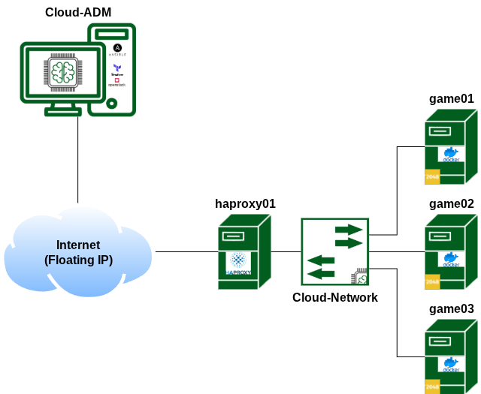

Приложение Project_01:
https://disk.yandex.ru/d/uhpN6U6UYRK_Nw (у приложения есть README от программиста-разработчика)
- Project_02
  - Любым способом разверните недостающие виртуальные машины в облаке в соответствии с топологией (см. Топология Project_02).
    - Характеристики виртуальных машин:
      - ACM-Server: 1vCPU, 2 ГБ ОЗУ, 20 ГБ размер диска.
      - DB-Server: 1vCPU, 1 ГБ ОЗУ, 20 ГБ размер диска.
      - BAR-Agent01: 1vCPU, 1 ГБ ОЗУ, 10 ГБ размер
    - Образ операционной системы: alt-p11-cloud-x86_64.qcow2.
  - На развёрнутых виртуальных машинах реализуйте следующий функционал:
    - Установку сервера управления Кибер Бэкап (версии не ниже 18) на виртуальной машине ACM-Server.
      - Сервер управления должен быть доступен с Cloud-ADM по имени cb.au.team на порту 9877.
      - Доступ в веб-интерфейс сервера управления должен быть из-под пользователя root с паролем toor.
      - Для установки сервера управления в качестве СУБД необходимо использовать PostgreSQL.
    - Установку агента для Linux на виртуальной машине BAR-Agent01 с последующей регистрацией на сервере управления.
    - Установку агента для PostgreSQL на виртуальной машине DB-Server с последующей регистрацией на сервере управления.

Топология Project_02:
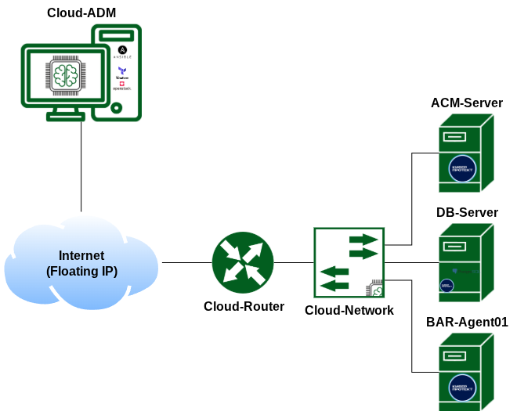

- Project_03
  - Любым способом разверните недостающие виртуальные машины в облаке в соответствии с топологией (см. Топология Project_03).
    - Характеристики виртуальных машин:
      - master01: 1vCPU, 1 ГБ ОЗУ, 10 ГБ размер диска.
      - worker01: 1vCPU, 1 ГБ ОЗУ, 10 ГБ размер диска.
      - worker02: 1vCPU, 1 ГБ ОЗУ, 10 ГБ размер
    - Образ операционной системы: alt-p11-cloud-x86_64.qcow2.
  - На развёрнутых виртуальных машинах реализуйте следующий функционал:
    - Сформируйте кластер Docker Swarm.
      - Используйте ВМ master01 в качестве менеджера кластера, worker01 и worker02 - в качестве исполнителей.
      - Запускать контейнеры на менеджере запрещено.
    - Разместите в кластере Docker Swarm service для организации собственного хранилища образов контейнеров:
      - В качестве образа используйте registry:3
      - Локальное хранилище образов должно быть доступно со всех узлов кластера на порту 5000
    - Разместите в кластере Docker Swarm stack для организации работы приложения (см. Приложение Project_03)
      - В качестве имени для stack используйте school-site-project
      - Приложение должно быть доступно с Cloud-ADM по http://school-site.au.team и https://school-site.au.team
      - В случае доступу по https, проблем с сертификатом возникать не должно.
    - На данный момент это просто статический сайт, но стоит предусмотреть возможность развёртывания таких сервисов в стеке как:
      - redis - для решения задач, требующих быстрой обработки данных
      - СУБД: PostgreSQL – для хранения данных
      - Веб-приложение пока не умеет работать с данными сервисами, но сервисы должны быть развёрнуты в рамках стека school-site-project для будущей разработки

Топология Project_03:
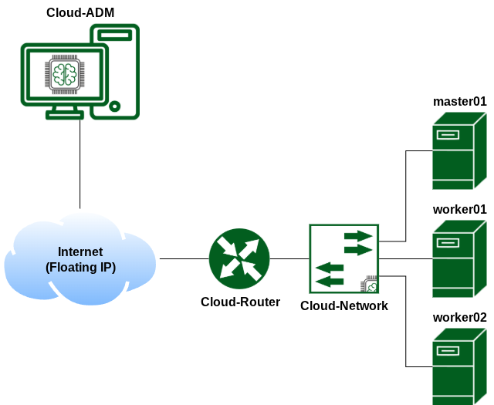

Приложение Project_03:
https://disk.yandex.ru/d/ItDZh8DTdK5kAA

2. СПЕЦИАЛЬНЫЕ ПРАВИЛА КОМПЕТЕНЦИИ
1. Конкурсантам при выполнении всех модулей можно использовать интернет-ресурсы, за исключением:
– Систем контроля версий
– Общения посредством форумов/мессенджеров/иных средств коммуникации – видеохостингов
– Средств, требующих авторизацию любой формы
2. Конкурсанты имеют право задавать уточняющие вопросы экспертам (кроме эксперта наставника) и вправе получить ответ, если вопрос не предполагает получения информации о реализации конкретной технологии

2.1. Личный инструмент конкурсанта
- Клавиатура, мышь не программируемые
- Средства защиты слуха и глаз

2.2. Материалы, оборудование и инструменты, запрещенные на площадке
Мобильные устройства, устройства фото-видео фиксации, носители информации.

3. Приложения
Приложение 1. Инструкция по заполнению матрицы конкурсного задания
Приложение 2. Матрица конкурсного задания
Приложение 3. Инструкция по охране труда
Приложение 4. Чек-лист компетенции

Указывается суммарное время на выполнение всех модулей КЗ одним конкурсантом.
Указываются особенности компетенции, которые относятся ко всем возрастным категориям и чемпионатным линейкам без исключения.

